
Die neue BMW M3 Limousine.
Inhaltsverzeichnis.
Die neue BMW M3 Limousine.
Steckbrief. 2
Topathlet mit individuellem Charakter:
Die neue BMW M3 Limousine. 4
Technische Daten. 20
Außen- und Innenabmessungen. 21
Leistungs- und Drehmomentdiagramm. 23
Die neue BMW M3 Limousine.
Steckbrief.
• Zweite Karosserievariante des neuen BMW M3; in Design und Technik
eigenständige Hochleistungslimousine der BMW M GmbH; entwickelt auf Basis der BMW 3er Limousine.
• Der einzigartige, von überlegener Fahrdynamik, eigenständiger Ästhetik und hoher Alltagstauglichkeit geprägte Charakter des BMW M3
erhält durch die viertürige Limousinen-Karosserie eine zusätzliche Facette: höchste Individualität durch konsequentes Hochleistungskonzept
in Verbindung mit zusätzlicher Funktionalität; fünf Sitzplätze; bequemer Einstieg in den Fond.
• Die BMW M3 Limousine wird vom vollständig neu entwickelten
V8-Aggregat mit 4,0 Litern Hubraum und 309 kW/420 PS angetrieben; maximales Drehmoment: 400 Nm bei 3 900 min^{–1}; maximale Motordrehzahl: 8 400 min^{–1}; optimale Schubkraft über das gesamte Drehzahlband.
• Einzeldrosselklappen, variable Nockenwellensteuerung Doppel-VANOS, Bremsenergie-Rückgewinnung; Motorgewicht um 15 Kilogramm geringer als beim Sechszylinder-Antrieb des Vorgängermodells.
• Beschleunigung von null auf 100 km/h in 4,9 Sekunden, Höchstgeschwindigkeit: 250 km/h (elektronisch limitiert), Durchschnittsverbrauch im EU-Testzyklus: 12,4 Liter je 100 Kilometer.
• Manuelles Sechsgang-Schaltgetriebe mit integrierter, temperaturabhängig geregelter Ölkühlung; massenträgheitsoptimierte Zweischeiben-Kupplung.
• MDrive zum Einstellen und Abrufen der fahrerspezifischen Konfiguration von Motorkennlinie, Fahrwerk- und DSC-Einstellung sowie der Servotronic-Kennlinie als zusätzliche Option.
• Vollständig neu entwickeltes Fahrwerk mit spezifischen und gewichtsoptimierten Komponenten sowie M typischer Achskinematik für hochdynamisches Fahrerlebnis; Verwendung von geschmiedeten Aluminium-Lenkern; Compound-Hochleistungsbremsanlage; optionale Elektronische Dämpfer Control (EDC) mit drei wählbaren Kennfeldern.

• Authentisches BMW M Design unterstreicht den athletischen Auftritt; Aluminium-Motorhaube mit markantem Powerdome als Signal für überlegene Antriebskraft; charakteristische Front mit großen Lufteinlässen; kraftvoll ausgestellte Radhäuser.
• „Kiemen“-Elemente in den vorderen Seitenwänden; M spezifische, zum Fahrzeugheck hin kraftvoller ausgeformte Seitenschweller betonen
optisch den Hinterradantrieb; dezente Spoilerlippe reduziert den Auftrieb an der Hinterachse; M typische Doppelendrohre.
• BMW M3 Limousine mit einer dem Coupé entsprechenden Front-gestaltung als Ausdruck eines BMW M3 spezifischen Erscheinungsbilds und des Hochleistungscharakters; Seitenschweller, „Kiemen“-Elemente und Heckschürze mit eigenständigem Design, das sich an der für
BMW Limousinen typischen klaren Eleganz orientiert.
• Extrem torsionsfeste Karosseriestruktur; umfassender Insassenschutz gemäß den Sicherheitsstandards der BMW Group; serienmäßige Ausstattung mit sechs Airbags, Dreipunkt-Automatikgurten für alle Sitzplätze, Gurtstraffern, Gurtkraftbegrenzern und zentraler Sicherheitselektronik zur situationsgerechten Steuerung der Rückhaltesysteme; Bi-Xenon-Doppelscheinwerfer serienmäßig, adaptives Kurvenlicht als Option.
• Hochwertig gestalteter und ausgestatteter Innenraum mit umfangreichen Individualisierungsmöglichkeiten; innovatives Farb- und Materialkonzept; fünf Sitzplätze; BMW Individual High End Audiosystem mit 9 Kanal-Verstärker und 16 Hochleistungslautsprechern als Option; modellspezifische Lackierungs- und Ausstattungsvarianten unterstreichen Exklusivität der neuen BMW M3 Limousine.

Topathlet mit individuellem Charakter:
Die neue BMW M3 Limousine.
Das neue BMW M3 Coupé begeistert mit überlegener Leistungsentfaltung und Fahrdynamik, mit der unbändigen Kraft seines neu entwickelten
V8-Motors und mit seinem athletischen, auf dem Design des mehrfach preisgekrönten BMW 3er Coupé basierenden Erscheinungsbild.
Die Souveränität, mit der sich der neue Hochleistungssportwagen der
BMW M GmbH sowohl auf der Rennstrecke als auch im Alltagsverkehr bewegt, lässt keine Wünsche offen. Und doch ist in der ersten Startreihe noch Platz für einen weiteren Topathleten: die BMW M3 Limousine. Zusätzlich
zum sportlich-eleganten Coupé schickt die BMW M GmbH jetzt die viertürige Variante des BMW M3 ins Rennen – mit der gleichen Antriebstechnik ausgestattet und ebenfalls von Grund auf neu konstruiert, mit allen typischen Merkmalen eines BMW M Modells versehen und doch als eigenständige Produktpersönlichkeit konzipiert. Die BMW M3 Limousine ist ein High-Performance-Fahrzeug, das in seinem Design und in seiner Funktionalität neue Akzente setzt, in seinem Charakter jedoch in erster Linie ein
BMW M3 ist – entwickelt und produziert mit dem Ziel, anspruchsvollste Motorsporttechnik in den Alltagsverkehr zu übertragen und dabei
einzigartige Freude am Fahren zu vermitteln.
13 Jahre nach der Vorstellung der ersten BMW M3 Limousine steht dem Coupé jetzt erneut ein Viertürer zur Seite. Diese Variante gewinnt vor allem bei jenen Fans des Hochleistungssportwagens an Reiz, für die das Prinzip der Alltagstauglichkeit einen besonders hohen Stellenwert hat. Die enge Verbindung zwischen der Erfahrung aus dem Motorsport und dem Fahrerlebnis auf der Straße prägt alle Modelle der BMW M GmbH. Ihre überlegene Fahrdynamik beruht auf der mit Motorsport-Knowhow entwickelten Antriebs- und Fahrwerkstechnik und lässt sich auf jeder Fahrt genießen. Die daraus entstehende Faszination lässt sich in einer Vielzahl von Fahrzeugsegmenten und Karosserievarianten realisieren, was etwa der Erfolg der BMW M5 Limousine eindrucksvoll belegt. Auch die BMW M3 Limousine bietet Reisekomfort für bis zu fünf Personen, ihre hinteren Türen erleichtern den Einstieg zum Fond. Damit besteht nun auch für jene Fahrer, denen das Wohlbefinden ihrer Mitreisenden besonders am Herzen liegt, kein Grund mehr, auf die herausragende Sportlichkeit eines BMW M3 zu verzichten.
Die BMW M3 Limousine verdankt ihre imponierende Fahrdynamik dem neuen Achtzylinder-Triebwerk, das schon aufgrund des Hochdrehzahlkonzepts
die Gene des aktuellen Formel-1-Motors des BMW Sauber F1 Teams in sich trägt. Der nach diesem für M Motoren charakteristischen Prinzip agierende

V8 schöpft aus einem Hubraum von 3 999 Kubikzentimetern eine
Höchstleistung von 309 kW/420 PS. Das maximale Drehmoment von 400 Newtonmetern beeindruckt dabei ebenso wie die Maximaldrehzahl von 8 400 min^{–1}. Beispiellos ist aber vor allem die mit Hilfe dieses Potenzials generierte Schubkraft bei der Übertragung der Motorleistung über die variable M Differenzialsperre auf die Hinterräder. Das Beschleunigungsvermögen
der neuen BMW M3 Limousine ist nicht nur von außergewöhnlich spontanem Ansprechverhalten, sondern auch von nachhaltiger Vehemenz in der Kraftentfaltung gekennzeichnet. Nur 4,9 Sekunden vergehen beim Spurt von null auf 100 km/h, und auch darüber hinaus lässt sich die Tempo-Steigerung mit faszinierender Konstanz fortsetzen – bis hin zum Wert von 250 km/h,
bei dem die Motorelektronik dem Vortrieb ein künstliches Limit setzt.
Auch beim Viertürer: Motorsport-Knowhow als Basis, Eigenständigkeit als Prinzip.
Innerhalb der Produktpalette der BMW M GmbH war und ist der BMW M3 dasjenige Modell, das seine Motorsport-Gene am stärksten repräsentiert.
Dies galt bereits für die 1986 eingeführte erste Auflage des BMW M3, setzte sich in den beiden nachfolgenden Modellgenerationen fort und kommt
auch beim BMW M3 des Jahrgangs 2007 deutlich zum Ausdruck. Auch im direkten Vergleich zu hochkarätigen Sportwagen klassischer Prägung ist
der BMW M3 stets Anwärter auf die Pole Position.
Der jüngsten Generation des viertürigen BMW M3 diente die
BMW 3er Limousine als Entwicklungsgrundlage, das neue Modell unterscheidet sich von dieser aber sowohl optisch als auch technisch grundlegend. Die technische Basis bildete dabei das BMW M3 Coupé. Eigenständiges Design und eine auf präzise Höchstleistung ausgerichtete Antriebs- und Fahrwerkstechnik standen ganz oben im Lastenheft der
BMW M Ingenieure. Darüber hinaus zeigt sich die konsequente Umsetzung der Entwicklungsmaxime des konsequenten Leichtbaus in einem Leistungsgewicht von nur 3,8 Kilogramm je PS.
Neben der tragenden Fahrzeugstruktur stammen karosserieseitig nur die Türen, das Dach, der Kofferraumdeckel, die Scheiben sowie die Heckleuchten von der Limousine der BMW 3er Reihe. Der Umfang der vollkommen
neu entwickelten Karosseriekomponenten ist damit ähnlich hoch wie beim BMW M3 Coupé, mit dem sich die Limousine die markante Frontpartie teilt.
Auch die Limousine ist auf den ersten Blick als BMW M3 erkennbar. Charakteristisch sind neben der Motorhaube mit dem ausgeprägten Powerdome und den beiden Öffnungen auch die beim Viertürer in neuer Ausprägung realisierte funktionsorientierte Gestaltung von Front- und

Heckschürze, die ebenfalls modellspezifisch geformten so genannten Kiemen in den vorderen Seitenwänden, die Seitenschweller sowie Außenspiegel
und Leichtmetallfelgen im BMW M typischen Design. Das Exterieur zeigt eine athletische Ästhetik und unterstreicht die sportlichen Qualitäten des Fahrzeugs. Auch mit der Außenlackierung können individuelle Akzente gesetzt werden. Neben zahlreichen weiteren Farbtönen stehen auch für die BMW M3 Limousine vier M exklusive Lacke zur Wahl.
Der Innenraum: Maximaler Fahrspaß zu fünft.
Bei der Interieurgestaltung wurde das Ziel erreicht, den Insassen maximalen Fahrspaß in einem maßgeschneiderten Ambiente zu bieten. Dies gilt in besonderem Maße für den Fahrer. Alle direkt auf die Fahraktivität ausgerichteten Elemente wurden der Leistungsfähigkeit der neuen BMW M3 Limousine entsprechend angepasst.
Kennzeichnend für das Cockpit der neuen BMW M3 Limousine sind
die typischen Doppelrundinstrumente mit weißer Beleuchtung und roten Zeigernadeln, das M Lederlenkrad und die neu gestaltete Mittelkonsole.
Die Einstiegsleisten, die sowohl vorn als auch hinten vom charakteristischen M3 Logo geziert werden, die Fahrerfußstütze, die spezielle Farbgebung der Türinnenseiten sowie M exklusive Dekorleisten aus hochwertigen Materialien wie Leder in Carbonstruktur oder Aluminium unterstreichen die hohe Eigenständigkeit der neuen BMW M3 Limousine. Fahrer und Beifahrer nehmen – analog zum Coupé – auf vielfach verstellbaren und hohen Seitenhalt bietenden Sportsitzen Platz. Die für drei Mitreisende ausgelegte Rückbank weist das für BMW M Fahrzeuge typische Nahtbild und M spezifisches Leder auf.
Erstmals ein Achtzylinder-Triebwerk im BMW M3.
Nach 15 Jahren hat der mehrfach als „Engine of the Year“ ausgezeichnete Reihensechszylinder-Motor der beiden vorangegangenen Modellgenerationen des BMW M3 einen Nachfolger erhalten. In beiden Modellvarianten
des neuen BMW M3 kommt erstmals ein Achtzylinder-Triebwerk zum Einsatz. Die technischen Daten des komplett neu entwickelten Hochleistungstriebwerks sind Beleg für die im Motorsport gesammelte Kompetenz der Motorenentwickler der BMW M GmbH. Aus einem Hubraum von 3 999 Kubikzentimetern mobilisiert der neue V8-Motor eine Leistung von 309 kW/420 PS. Sein maximales Drehmoment beträgt 400 Newtonmeter.
Es wird bei einer Motordrehzahl von 3 900 min^{–1} erreicht. Etwa 85 Prozent
des maximalen Drehmoments sind über die enorme Drehzahlspannbreite von 6 500 min^{–1} hinweg abrufbar.

Seine prägnanteste Charaktereigenschaft verdankt der Achtzylinder-Motor jedoch der Umsetzung des BMW M typischen Hochdrehzahlkonzepts.
Die Tatsache, dass die Höchstdrehzahl erst bei 8 400 min^{–1} erreicht wird, verhilft dem Triebwerk zu einer imposanten Schubkraft. Die Kraftübertragung auf die Hinterräder erfolgt über ein Sechsgang-Handschaltgetriebe sowie
über ein vollständig neu entwickeltes Hinterachsgetriebe. Aus dieser Kombination erwächst ein Beschleunigungsvermögen, das in seiner Spontaneität
und Ausdauer dem dynamischen Potenzial eines Rennfahrzeugs entspricht.
Neben der spezifischen Leistung von 105 PS je Liter Hubraum ist auch
der im EU-Testzyklus ermittelte Durchschnittsverbrauch von 12,4 Litern je 100 Kilometer Ausdruck der Ingenieurskunst der Motorenentwickler der
BMW M GmbH. Mit diesem Wert weist die neue BMW M3 Limousine eine im Umfeld von Hochleistungssportwagen bemerkenswerte Effizienz auf.
Dies gilt erst recht, wenn bei der Vergleichsrechnung auch das Platzangebot berücksichtigt wird.
Der V8-Motor des neuen BMW M3 ist mit nur 202 Kilogramm ein ausgesprochenes Leichtgewicht. Selbst gegenüber dem Sechszylinder-Motor des Vorgängermodells beträgt die Gewichtsersparnis rund 15 Kilogramm.
Komponentenfertigung mit Knowhow aus der Formel 1.
Der Motorblock des neuen Achtzylinders stammt aus der BMW Leichtmetallgießerei in Landshut, in der auch die Motorblöcke für die Boliden des
BMW Sauber F1 Teams entstehen. Das Kurbelgehäuse besteht aus einer speziellen Aluminium-Silizium-Legierung, die herkömmliche Laufbuchsen überflüssig macht. Stattdessen wird die Zylinderlaufbahn durch Freilegen der harten Siliziumkristalle erzeugt. Die eisenbeschichteten Kolben laufen direkt
in dieser unbeschichteten, gehonten Bohrung.
Die hohen Drehzahlen und Verbrennungsdrücke belasten das Kurbelgehäuse extrem. Es ist daher kompakt und verwindungssteif als Bedplate konstruiert, was eine sehr exakte Kurbelwellenlagerung gewährleistet. Auch die geschmiedete Kurbelwelle ist sehr biege- und torsionssteif. Dennoch wiegt
sie nur etwa 20 Kilogramm.
Ventilsteuerung durch Doppel-VANOS mit Motoröldruck.
Der V8 unter der Motorhaube der neuen BMW M3 Limousine ist
mit der variablen Nockenwellensteuerung Doppel-VANOS ausgerüstet.
Mit extrem kurzen Verstellzeiten reduziert diese Technologie Ladungswechselverluste und verbessert so Leistung, Drehmoment und Ansprechverhalten des Motors. Kraftstoffverbrauch und Emissionen
werden positiv beeinflusst. Speziell für den neuen Achtzylinder wurde eine

Niederdruck-Version des Doppel-VANOS entwickelt, die auch mit normalem Motoröldruck kürzeste Verstellzeiten erreicht.
Eine Drosselklappe pro Zylinder ist ein nicht nur bei Rennmotoren unübertroffenes Detail, wenn es darum geht, ein möglichst spontanes Ansprechverhalten zu erzielen. Das neue Triebwerk verfügt über acht Einzeldrosselklappen. Zwei Stellmotoren bedienen jeweils vier Drosselklappen einer Zylinderbank. Dadurch wird ein besonders feinfühliges Ansprechen
des Motors im niedrigen Drehzahlbereich erreicht, außerdem eine unmittelbare Reaktion beim Abrufen hoher Motorleistung.
Eine volumenstromgesteuerte Pendelschieberzellenpumpe versorgt
den Achtzylinder mit Schmieröl. Dabei fördert sie jederzeit genau die
Menge, welche der Motor benötigt. Eine dynamikoptimierte Nasssumpf-Ölschmierung sichert auch bei extremen Bremsmanövern die Schmierung. Das System weist zwei Ölsümpfe auf: einen kleinen vor dem Vorderachsträger und einen großen dahinter. Eine separate Duocentric-Rückförderpumpe
saugt das Öl aus dem vorderen Ölsumpf ab und fördert es in den hinteren.
Neue Motorsteuerung und Bremsenergie-Rückgewinnung.
Eine Weiterentwicklung stellt auch die elektronische Steuerung des
V8-Triebwerks dar, die alle Motorfunktionen optimal koordiniert. Außerdem unterstützt das Steuergerät die M spezifisch ausgelegten Funktionen
von Kupplung, Getriebe, Lenkung und Bremse. Schließlich übernimmt die Motorsteuerung umfassende On-Board-Diagnose-Aufgaben sowie weitere Funktionen wie die Steuerung von Nebenaggregaten.
Ein Highlight der Motorsteuerung ist die Ionenstromtechnologie zur Erkennung von Motorklopfen sowie Zünd- und Verbrennungsaussetzern.
Im Unterschied zu herkömmlichen Verfahren erfolgt diese Erkennung
direkt am Ort des Geschehens, im Verbrennungsraum. Hierzu wird über
die Zündkerze in jedem Zylinder ein eventuelles Klopfen sensiert und
geregelt. Gleichzeitig werden die korrekte Zündung kontrolliert und eventuelle Aussetzer erkannt. Die Zündkerze wirkt also als Aktuator für die Zündung und als Sensor zur Beobachtung des Verbrennungsprozesses. Sie unterscheidet damit zwischen Verbrennungs- und Zündaussetzern. Diese doppelte Funk-tionalität der Zündkerze erleichtert auch die Diagnose bei Wartungs- und Servicearbeiten.
Ein intelligentes Energiemanagement mit Bremsenergie-Rückgewinnung steigert die Effizienz des V8-Motors in der neuen BMW M3 Limousine
noch weiter. Die Erzeugung von Strom für das Bordnetz wird dabei auf die
Schub- und Bremsphasen konzentriert. Auf diese Weise wird die Fahrzeugbatterie geladen, ohne dass direkt auf die im Kraftstoff enthaltene

Energie zugegriffen werden muss. Während der Zugphasen des Motors
bleibt der Generator im Regelfall abgekoppelt. Neben einer besonders effizienten Stromerzeugung führt dies auch dazu, dass beim Beschleunigen mehr Antriebskraft zur Verfügung steht.
Aluminium-Fahrwerk für Fahrvergnügen der Extraklasse.
Mit der Aufteilung von Lenk- und Antriebskräften auf Vorder- und Hinterachse wird eine ideale Voraussetzung für besonders dynamische Fahreigenschaften geschaffen. Das Fahrwerk der BMW M3 Limousine wurde vollständig neu entwickelt und in seiner Abstimmung gegenüber der beim Coupé gewählten Konfiguration nochmals detailliert modifiziert. Auf diese Weise wurde der individuellen Gewichtsbalance des Viertürers Rechnung getragen. Generelles Ziel der Fahrwerksentwicklung für die Limousine war neben der Anpassung
an die extrem hohen Antriebskräfte eine umfassende Gewichtseinsparung.
So werden nahezu alle Komponenten der neu entwickelten Vorderachse aus Aluminium gefertigt. Unter anderem sind die steifer ausgelegten Federbeine, die Schwenklager, der zentrale Träger und ein zusätzliches Schubfeld, das die Quersteifigkeit des Vorderbaus erhöht, aus dem Leichtmetall hergestellt. Sogar bei der Hochleistungsbremsanlage mit Compound-Scheiben gelang es den Ingenieuren der BMW M GmbH, im Vergleich zum Vorgängermodell spezifisch weiteres Gewicht einzusparen.
Vom Hinterachsträger über die Quer- und die Spurlenker aus Aluminium bis hin zu den in ihrer Kinematik und Festigkeit neu konzipierten Radträgern,
den tiefer angesetzten Längslenker-Anbindungen, den Aluminiumdämpfern und dem Rohrstabilisator mit neuartiger Lagerung wurde fast ausnahmslos jedes Detail der in Leichtbauweise realisierten Fünflenker-Hinterachse neu entwickelt. Das Ergebnis entspricht hinsichtlich Stabilität und Gewicht exakt den Anforderungen, die durch das Konzept der BMW M3 Limousine bestimmt sind. Die konstruktive Ausführung sämtlicher Aluminiumlenker in Schmiedetechnik führt in Verbindung mit den Aluminium-Stoßdämpfern
zu einem Gewichtsvorteil von 2,5 Kilogramm gegenüber den entsprechenden Komponenten der BMW 3er Limousine. An Vorder- und Hinterachse
kommen funktions- und gewichtsoptimierte Rohrstabilisatoren zum Einsatz. Die geänderte Geometrie – unter anderem werden zwei zusätzliche Längsstreben verbaut – sorgt für eine der hohen Motorleistung und dem besonders sportlichen Gesamtcharakter des Fahrzeugs gemäße spezifische Achskinematik.
Variable M Differenzialsperre sorgt für perfekte Traktion an der Hinterachse.
Das neue Hinterachsgetriebe ist auch bei der BMW M3 Limousine mit der Variablen M Differenzialsperre ausgestattet. Sie baut bei Bedarf und
völlig variabel ein bis zu 100-prozentiges Sperrmoment auf und sorgt so für

optimale Traktion auf allen Fahrbahnoberflächen sowie bei sportlicher Kurvenfahrt. Die Variable M Differenzialsperre reagiert auf Drehzahlunterschiede zwischen rechtem und linkem Hinterrad. Diese Lösung erweist sich
als ideale Unterstützung der positiven Eigenschaften des Heckantriebs.
Serienmäßig rollt der neue BMW M3 auf Leichtmetallrädern im spezifischen M Design. An der Vorderachse sind auf Felgen der Dimension 8,5 x 18 Zoll Niederquerschnittsreifen im Format 245/40 montiert. An der Hinterachse kommen 9,5 x 18 Zoll messende Felgen mit Reifen der Größe 265/40 zum Einsatz.
Das Ergebnis der umfassenden Entwicklungsarbeit im Fahrwerksbereich ist auch auf der Stoppuhr abzulesen: Die neue BMW M3 Limousine erreicht
auf der Nordschleife des Nürburgrings – dem Maßstab für alle Fahrzeuge der BMW M GmbH – herausragende Rundenzeiten und ist damit ebenso
wie das Coupé in der Lage, die Werte der vorherigen Modellgenerationen
des BMW M3 deutlich zu unterbieten.
Servotronic mit zwei manuell vorwählbaren Kennlinien.
Dank des Hinterradantriebs bleibt die Zahnstangenlenkung der neuen
BMW M3 Limousine frei von Antriebskräften. Sie ist mit der hydraulischen Servounterstützung Servotronic ausgestattet, die die Lenkkräfte in Abhängigkeit von der Fahrgeschwindigkeit reguliert. Ihr Unterstützungsgrad kann vom Fahrer über das optionale Konfigurationssystem MDrive bestimmt werden. Zur Verfügung stehen zwei unterschiedliche Kennlinien, die durch
die Wahl des „Normal“- beziehungsweise des „Sport“-Modus aktiviert werden.
In Stellung „Sport“ wird das bereits in der „Normal“-Position direkte Gefühl für Rückmeldungen über den Straßenzustand durch eine gezielte Reduktion der Lenkkraftunterstützung nochmals gesteigert. Auf kurvenreichen Landstraßen und bei hohem Tempo lässt sich das Fahrzeug so noch feinfühliger dirigieren. Im Modus „Normal“ fällt die Lenkunterstützung höher aus. So lassen sich insbesondere bei niedrigen Geschwindigkeiten die Lenkvorgänge komfort-betonter vornehmen.
Dynamische Stabilitäts Control der neuesten Generation.
Elektronische Fahrdynamikprogramme unterstützen den Fahrer der neuen BMW M3 Limousine in Situationen, in denen fahrphysikalische Grenzen erreicht werden. Die Dynamische Stabilitäts Control (DSC) überwacht den Fahrzustand permanent und sorgt bei Bedarf mit radindividuellen Bremseneingriffen sowie mit einer Reduzierung des Antriebsmoments für eine Stabilisierung des Fahrzeugs. So wird unter anderem einer Tendenz
zum Über- oder Untersteuern in Kurven rechtzeitig entgegengewirkt.
In die Dynamische Stabilitäts Control integriert sind das Antiblockiersystem

(ABS), eine Schlupfregelung (ASC), die dem Durchdrehen der Räder auf Fahrbahnoberflächen mit verringerter Haftung entgegenwirkt, ein Anfahrassistent, der das Zurückrollen beim Anfahren am Berg verhindert,
sowie die Cornering Brake Control (CBC). Sie unterbindet beim Bremsen
in Kurven, dass sich das Fahrzeug unerwünscht eindreht.
Das weiterentwickelte DSC System umfasst zusätzliche Funktionen zur Erhöhung der Fahrsicherheit. In Situationen, die auf eine bevorstehende Vollbremsung schließen lassen, wird durch frühzeitigen Druckaufbau in der Bremshydraulik und das Voranlegen der Bremsbeläge wertvolle Zeit gewonnen und der Anhalteweg deutlich reduziert. Darüber hinaus stellt die DSC durch regelmäßiges Trockenbremsen bei Regen sicher, dass Bremsvorgänge ohne eine durch einen Wasserfilm auf den Bremsscheiben bewirkte Einschränkung eingeleitet werden.
Elektronische Dämpfer Control erkennt die Fahrsituation.
Optional können die Stoßdämpfer des neuen BMW M3 mit der Elektronischen Dämpfer Control (EDC) ausgerüstet werden. Sie optimiert durch elektro-hydraulische Verstellung der Dämpferkraft nicht nur das
vertikale Schwingungsverhalten bei forcierter Fahrt, sondern bewirkt auch eine spürbare Reduzierung des Nick- und Wankverhaltens beim Bremsen und Beschleunigen.
Das Ansprechverhalten aller Fahrdynamikprogramme ist auf die hohe Leistungsfähigkeit des neuen BMW M3 abgestimmt. Elektronisch gesteuerte Eingriffe erfolgen unter Berücksichtigung der hervorragenden dynamischen Leistungen des Fahrzeugs. Zusätzlich kann der Fahrer bestimmte Parameter individuell konfigurieren und so die Reaktionen des Fahrzeugs seinen persönlichen Vorlieben anpassen.
Beispielsweise lässt sich die Dynamische Stabilitäts Control über
eine Drucktaste in der Mittelkonsole komplett ausschalten. Damit können besonders ambitionierte Fahrer das dynamische Potenzial des neuen
BMW M3 noch weiter ausreizen. Beim Einsatz des Sportwagens auf einer Rennstrecke haben versierte Fahrer so die Möglichkeit, in den fahr-physikalischen Grenzbereich vorzustoßen und dynamische Kurvenfahrten zu genießen.
Auch die Wirkungsweise der Elektronischen Dämpfer Control lässt sich den individuellen Vorlieben des Fahrers entsprechend beeinflussen. Zur Auswahl stehen dabei die drei Einstellungen „Normal“, „Komfort“ und „Sport“ –,
die sich ebenfalls per Druck auf eine Taste an der Mittelkonsole bestimmen lassen. Generell ist die EDC des neuen BMW M3 betont sportlich
ausgelegt. Im „Sport“-Modus bleibt diese Kennung permanent erhalten.

Für Fahrsituationen, in denen diese besonders sportliche Dämpferabstimmung nicht im Vordergrund steht, kann der Wechsel in den „Normal“- beziehungsweise den „Komfort“-Modus erfolgen.
In diesen beiden Modi reagiert die Dämpfereinstellung adaptiv – und
dabei ebenso schnell wie feinfühlig – auf Veränderungen der Fahrsituation.
Sobald höhere Lenkwinkelgeschwindigkeiten darauf hindeuten, dass der Fahrer zu einer dynamischeren Kurvenfahrt ansetzt, wird die Dämpferkraft automatisch erhöht. Die EDC kann dann kurzfristig und unabhängig von
der gerade aktivierten Einstellung die maximal mögliche Dämpfkraft erreichen, wie sie dem „Sport“-Modus entspricht. Der spontane Wechsel vom komfortbetonten Cruisen zu sportlich-aktiver Gangart wird damit von der EDC perfekt unterstützt. Diese intelligente Steuerung der Dämpfersysteme entspricht in idealer Weise dem Allroundcharakter der jederzeit zu sportlicher Höchstleistung bereiten BMW M3 Limousine.
MDrive Taste für den ambitionierten Sportler am Lenkrad.
Bei der neuen BMW M3 Limousine kann das Bediensystem iDrive optional um eine zusätzliche MDrive Ebene erweitert werden. Damit erhält
der Fahrer die Möglichkeit, für alle konfigurierbaren Fahrdynamiksysteme eine personalisierte Einstellung vorzuwählen, um so das perfekt seinen Vorlieben entsprechende Setup des Fahrzeugs zu erstellen. Diese individuell definierte Fahrzeug-Konfiguration wird gespeichert und kann bei Bedarf – unabhängig von den zuvor über die Funktionstasten gewählten Systemeinstellungen – mit einem Druck auf die MDrive Taste im Multifunktionslenkrad verzögerungsfrei abgerufen werden. Auf diese Weise hat der Fahrer die Möglichkeit, den vielseitigen Charakter seines Fahrzeugs mit allen Facetten zu genießen – der Wechsel zum ganz persönlich bevorzugten Setup seiner BMW M3 Limousine erfordert stets nur einen einzigen Tastendruck. Exklusiv über MDrive können die Motorkennlinie „Sport Plus“, der DSC Modus „M Dynamic Mode“ und die Servotronic-Kennlinie „Sport“ gewählt werden.
Für die Motorsteuerung stehen drei Kennfelder zur Wahl, die über das
MDrive System abgerufen werden. Beeinflusst werden dabei neben
der Stellung der Drosselklappen im Ansaugtrakt auch weitere Stellgrößen,
die das Ansprechverhalten des Motors spürbar verändern.
Torsionsfeste Karosserie als Basis für hohen Insassenschutz.
Für hohe passive Sicherheit und lückenlosen Insassenschutz sorgen in
der neuen BMW M3 Limousine die torsionsfeste Karosseriestruktur sowie Auffang- und Rückhaltesysteme, deren Aktivierung elektronisch und situationsgerecht gesteuert wird. Die Verwendung von hochfestem Stahl für die großvolumigen Trägerstrukturen garantiert gemeinsam mit der exakt definierten Anordnung von Knautschzonen im Falle einer Kollision die gezielte

Ableitung beziehungsweise Aufnahme der einwirkenden Kräfte. Der für die Deformation zur Verfügung stehende Raum wird optimal ausgenutzt, um die Beschädigung der Fahrgastzelle zu vermeiden und auch bei schweren Kollisionen so gering wie möglich zu halten.
Auf die hochfeste Karosseriestruktur optimal abgestimmt sind die elektronischen Rückhaltesysteme der neuen BMW M3 Limousine. Sechs Airbags sowie die Gurtstraffer und Gurtkraftbegrenzer werden von der zentralen Sicherheitselektronik in Abhängigkeit von Art und Schwere einer Kollision aktiviert. Mit Hilfe von Sensoren im Fahrzeugzentrum, in den B-Säulen
und den Türen ermittelt die Sicherheitselektronik, welche Komponenten den bestmöglichen Schutz der Insassen gewährleisten, und löst jeweils nur die Rückhaltesysteme aus, die tatsächlich benötigt werden.
Fahrer und Beifahrer werden von Frontairbags und von Becken-Thorax-Airbags, die in den Sitzlehnen untergebracht sind, geschützt. Diese vier Airbags werden je nach Schwere einer Kollision zweistufig ausgelöst.
Der Curtain-Kopfairbag schützt aufgrund seiner Größe sowohl die Insassen auf den vorderen als auch auf den äußeren Plätzen der Fondsitzbank.
Die Gefahr von Beinverletzungen bei einem Frontalaufprall wird auf der Fahrerseite durch die definierte Verformbarkeit der Fußstütze reduziert.
Athletisches Karosseriedesign drückt überlegene Kraft aus.
Das Exterieur der neuen BMW M3 Limousine ist mit dem Ziel entwickelt worden, ein eigenständiges und sportliches Erscheinungsbild zu schaffen.
Bei der Gestaltung der Karosserie sind die Designer der BMW M GmbH dem Grundsatz „Form follows function“ gefolgt und haben dementsprechend die technischen Lösungen in eine authentisch sportliche Formgebung übersetzt.
Die Frontansicht der neuen BMW M3 Limousine zeigt das typische BMW M3 Gesicht. Die aus Aluminium gefertigte Motorhaube weist im Zentrum
eine großflächige Auswölbung auf, den so genannten Powerdome. Er deutet ebenso wie die daneben platzierten Aussparungen das hohe Potenzial des darunter liegenden Achtzylinder-Triebwerkes an. Die Konturen von Powerdome und Lufteinlässen orientieren sich an der nach vorn gerichteten Pfeilung der Motorhaube und fügen sich somit harmonisch in die Gestaltung der gesamten, gegenüber der BMW 3er Limousine verlängerten Front ein.
Luftbedarf des Hochleistungsmotors bestimmt die Frontgestaltung.
Die Front zeigt drei große Lufteinlässe unterhalb des Kühlergrills, über
die der Motor mit Ansaug- beziehungsweise Kühlluft versorgt wird. Kräftige, senkrechte Streben begrenzen die Lufteinlässe und verstärken die charakteristische Formensprache. Zusammen mit der BMW typischen Doppelniere und den flachen Leuchteneinheiten mit serienmäßigen

Bi-Xenon-Hauptscheinwerfern verleihen sie dem neuen BMW M3 ein hochdynamisches Erscheinungsbild. Dabei wird die Strukturierung der Frontfläche in erster Linie vom Luftbedarf des Hochleistungsmotors bestimmt. Nahezu die gesamte Front öffnet sich, um das natürlich beatmete Saugtriebwerk mit Luft zu versorgen. Folgerichtig ist daher auch der für
M Fahrzeuge typische Verzicht auf die bei der BMW 3er Reihe eingesetzten Nebelscheinwerfer.
Funktion und Größe aller Lufteinlässe sind präzise gemäß den technischen Erfordernissen definiert. Ihre Anordnung und Dimensionierung entsprechen exakt den Kühl- und Ansaugluftanforderungen des Motors und seiner Nebenaggregate.
Seitenlinie: M typische Merkmale im Kontext der Formensprache einer BMW Limousine.
Die kraftvoll modellierten vorderen Radhäuser der neuen BMW M3 Limousine symbolisieren höchste Agilität und Fahrstabilität. Sie unterstreichen zusam-men mit den gewichtsoptimierten 18 Zoll-Leichtmetallrädern im M typischen Doppelspeichen-Design die betont breite Spur des Fahrzeugs. Als
Option sind darüber hinaus auch geschmiedete Leichtmetallräder im
19 Zoll-Format erhältlich. Durch die Speichen fällt der Blick auf die exklusiv
für M Fahrzeuge entwickelten Compound-Hochleistungsbremsen.
Auf den beiden vorderen Seitenwänden befindet sich jeweils ein
von den Designern als Kieme bezeichnetes Erkennungsmerkmal für
BMW M Automobile. Die aufwändig ausmodellierte Kontur dynamisiert den Verlauf der seitlichen Karosseriesicke. Die unterteilende Chromspange unterstützt die dreidimensionale Struktur dieses Elements. Abweichend vom BMW M3 Coupé weist das Kiemen-Element auf der Seitenwand der Limousine eine stärker horizontal ausgerichtete Öffnung auf. Die Spange trägt sowohl die länglich geformte Blinkleuchte als auch das M3 Emblem.
Eine aerodynamische Funktion erfüllen die exklusiv für den neuen BMW M3 entwickelten und auch bei der Limousine eingesetzten Außenspiegel. Charakteristisches Merkmal ist der schwarz eingefärbte Doppelsteg, dessen Form an die Tragflächen eines Flugzeugs erinnert. Die Außenspiegel unterstreichen durch eine horizontale Lichtkante und die nach außen hin spitz zulaufende Form nicht nur die sportliche Gesamtanmutung des Fahrzeugs. Durch ihre im Windkanal optimierte Form beeinflussen sie außerdem den Luftwiderstandsbeiwert positiv.
Auch im weiteren Verlauf der Seitenlinie kommen die für Fahrzeuge der
BMW M GmbH typischen Merkmale kraftvoller Athletik klar zum
Ausdruck. Beim Viertürer werden sie harmonisch in die Formensprache einer

BMW Limousine integriert. Der ausgeprägte Seitenschweller lässt die
BMW M3 Limousine leicht und sportlich erscheinen. Anders als beim Coupé
nimmt die in einer geraden Linie ausgeführte Lichtkante den Verlauf der Sicke auf. Die parallelen Linien von Sicke und Schweller betonen den harmonischen und ausgewogenen Charakter der Limousine. Das daraus entstehende
Licht- und Schattenspiel verleiht der Seitenansicht eine dynamisch straffe Anmutung, die ein eigenständiges Designmerkmal des Viertürers darstellt.
Dezente Spoilerlippe und Heckdiffusor optimieren Aerodynamik.
Auch in der Heckansicht wirkt die neue BMW M3 Limousine souverän und kraftvoll. Ihr Design greift die Gestaltung der Fahrzeugfront auf. Im Vergleich zum Coupé werden die Flächen am Heck der Limousine noch klarer horizontal strukturiert. Dies entspricht der auch in der Seitensicht dargestellten Ausgewogenheit und betont die Breitenwirkung des Hecks. Ein dezenter Gurney auf dem Kofferraumdeckel optimiert die Aerodynamik-Werte des Fahrzeugs und sorgt für eine zusätzliche Reduzierung des Auftriebs an der Hinterachse.
In den Konturen des geteilten Diffusors unterhalb des Stoßfängers wird die Form der Lufteinlässe in der Front aufgegriffen. Der Luftleitkanal und die weit zur Fahrzeugmittelachse hin positionierten Doppelendrohre der Abgasanlage ziehen das Heck in der unteren Mitte optisch zusammen und bauen eine optische Spannung zu den horizontal verlaufenden Linien des Stoßfängers auf. Die vier Endrohre sind außerdem – typisch für Fahrzeuge der
BMW M GmbH – rund und gerade geschnitten. So vermittelt das Heck eine ausgeprägte Rad-Orientierung und einen kräftigen Stand.
M spezifische Karosseriefarben unterstreichen Exklusivität.
Für das Exterieur der neuen BMW M3 Limousine stehen vier M spezifische Metalliclackierungen zur Auswahl, die die Wirkung der Karosserieflächen, Konturen und Proportionen besonders intensiv zum Ausdruck bringen.
Die neue Metalliclackierung Melbourne Rot besticht durch Brillanz und Farbtiefe. Der Farbton Jerez Schwarz weist durch blaue Perlpigmente ebenfalls eine interessante Nuancierung auf. Das kräftige Interlagos Blau bewirkt durch die Beimischung roter Farbpigmente eine reizvolle Changierung ins Violette.
Bereits von BMW M5 und BMW M6 bekannt ist der Farbton Silverstone, ein helles Silber mit einem leichten Stich ins Blaue. Außerdem stehen für die neue BMW M3 Limousine Alpinweiß und Schwarz sowie der Metallic-Farbton Sparkling Graphit zur Wahl. Die Karosseriefarben betonen wahlweise entweder den technisch-sportlichen Charakter oder den souveränen und eleganten Auftritt des Fahrzeugs.

Interieurgestaltung: Ganz auf das aktive Fahrerlebnis ausgerichtet.
Das Exterieur symbolisiert eindrucksvoll die Leistung und die sportlichen Qualitäten der neuen BMW M3 Limousine. Das Interieur ergänzt diese Anmutung mit dem Ziel, dem Piloten ein maximales Fahrerlebnis und allen Insassen ein maßgeschneidertes Ambiente zu bieten. Kraftvolle Konturen
und fließende Linien, die die konkaven und konvexen Flächen besonders betonen, umgeben die fünf Sitzplätze. Die im Bereich der Instrumententafel dominierenden horizontalen Linien und die harmonisch gestalteten Flächen der Seitenverkleidungen verleihen dem Interieur eine dynamische Note.
Der Bedienbereich des Cockpits läuft zwischen den vorderen Sitzen in einer neu gestalteten Mittelkonsole aus, die in ihrer gesamten Geometrie mit
einem dezenten Schwung auf den Fahrer ausgerichtet ist. Die Konsole ist mit schwarzem Leder bezogen – eine farblich und in der Form harmonische Fortführung von Instrumenteneinfassung und Bedienbereich. Auf der dem Fahrer zugewandten Seite sind drei Funktionsschalter (Power, DSC
sowie optional EDC) für die Aktivierung beziehungsweise Deaktivierung der elektronischen Fahrprogramme platziert.
Neben der klaren Gestaltung und der ergonomisch optimalen Anordnung
aller Bedienelemente und Instrumente ist auch die Farbauswahl im Innenraum der neuen BMW M3 Limousine darauf ausgerichtet, den Fahrer in seiner Konzentration auf das Fahrgeschehen und das Fahrerlebnis zu unterstützen. Unabhängig von der gewählten Ausstattungsfarbe sind Fußraum
und Hutablage sowie der obere Bereich der Instrumententafel in Anthrazit gehalten. Darüber hinaus unterstreichen der dunkle Dachhimmel und
die im gleichen Farbton gehaltene Verkleidung der A-Säulen die M typische Fahrerorientierung. Die einheitlich dunkle Farbgebung im Umfeld der Windschutzscheibe erleichtert es dem Fahrer, die volle Konzentration auf die Straße zu richten. Auch beim Beifahrer und den im Fond sitzenden Passagieren stärkt die Farbgebung das Erleben, in einem Sportwagen unterwegs zu sein.
Typisch M: Drehzahlmesser mit variablem Warnbereich.
Schon beim Einsteigen weisen die mit dem M Logo verzierten Einstiegsleisten auf den eigenständigen Charakter der neuen BMW M3 Limousine
hin. Die BMW typischen Doppelrundinstrumente – Geschwindigkeits-
und Tankanzeige sowie Drehzahlmesser und Öltemperaturanzeige – sind
M spezifisch gestaltet und visualisieren das Leistungspotenzial des Achtzylinder-Triebwerks. Die Zahlen heben sich weiß vom schwarzen Hintergrund ab, die Zeiger im traditionellen Rot der BMW M GmbH sind besonders leicht im Blick zu behalten.

Typisch für M Fahrzeuge ist das variable Warnfeld des Drehzahlmessers.
Es informiert den Fahrer während der Warmlaufphase über das in Abhängigkeit von der aktuellen Motoröltemperatur empfohlene Drehzahlband. Die Grenze zwischen dem gelb unterlegten Vorwarnbereich und dem rot markierten Warnbereich verschiebt sich bei der neuen BMW M3 Limousine mit steigender Öltemperatur bis zum Maximalwert von 8 400 min^{–1}.
Zwischen den beiden Rundinstrumenten sind die Digitalanzeigen für
Uhrzeit, Außentemperatur und Kilometerzähler sowie die Kontrollleuchten untergebracht.
Als perfekte Schnittstelle zwischen Fahrer und Fahrzeug dient das M Lederlenkrad. Sein sportlich in der Hand liegender Kranz mit Daumenmulden ermöglicht optimalen Griff für präzise Lenkbewegungen. Auf den Querspeichen sind Fernbedienungstasten für Audioanlage und Mobiltelefon sowie optional die MDrive Taste zur Aktivierung des abgespeicherten Fahrzeug-Setups positioniert. Eine weitere Taste ist via iDrive frei programmierbar.
Optional steht für Fahrer- und Beifahrersitz eine Lehnenbreitenverstellung zur Verfügung. Die hintere Sitzbank kann optional mit einer Durchlade versehen werden. Auf diese Weise wird das Transportvolumen des 450 Liter fassenden Kofferraums erweitert und die Unterbringung besonders sperriger Gepäckstücke wie beispielsweise großformatiger Sportgeräte erleichtert.
Umfangreiche Individualisierungsmöglichkeiten fürs Interieur.
Für die neue BMW M3 Limousine werden drei exklusive Ausstattungsvarianten angeboten, die sich in Material, Farbe und Verarbeitung deutlich vom Programm der BMW 3er Reihe unterscheiden. Sportliche Basis ist die Stoff/Leder-Kombination Speed. Als Option steht das für den BMW M3 neu entwickelte, durchgefärbte Leder Novillo zur Verfügung, das mit einer glatten, samtweichen Oberfläche elegant-sportlich anmutet. Neben dem klassischen Schwarz stehen für das Leder Novillo die Farben Palladium Silber, Bambus Beige und Fuchs Rot zur Verfügung. Als erweiterte Option kann der Umfang der Lederausstattung Novillo auch auf den unteren Bereich der Instrumententafel, den Deckel des Handschuhfachs und die Seitenwangen der Mittelkonsole ausgedehnt werden.
Vier exklusive Dekorleisten, die unterhalb von Control Display und Instrumentenkombi die Armaturentafel in ganzer Breite überspannen, bieten weitere Möglichkeiten, die neue BMW M3 Limousine zu individualisieren.
Zur Grundausstattung des Fahrzeugs gehört die Ausführung der Interieurleiste in der Dekorvariante Titan Shadow. Optional stehen Dekorvarianten
in Alu Shadow und einem mit einer Carbonstruktur geprägten Leder sowie eine Edelholz-Ausführung aus fein gemasertem, in einem Anthrazitton

eingefärbtem Platanen-Holz zur Wahl. Jede Dekorleiste verleiht dem Interieur der neuen BMW M3 Limousine eine ganz eigene Note, von technisch bis sportlich-elegant.
BMW Individual High End Audiosystem für perfekten Hörgenuss.
Serienmäßig ist die neue BMW M3 Limousine mit einem hochwertigen Audiosystem ausgestattet. Optional stehen außerdem verschiedene Navigationssysteme, das mobile Internetportal BMW Online, der Telematikdienst BMW Assist und die BMW TeleServices zur drahtlosen Übermittlung von servicerelevanten Daten an den BMW Service-Partner zur Verfügung.
Auf Wunsch kann die neue BMW M3 Limousine auch mit dem von der
BMW M GmbH entwickelten und exklusiv auf dieses Fahrzeug abgestimmten
BMW Individual High End Audiosystem ausgestattet werden. 16 Hochleistungs-Lautsprecher mit Neodym-Magnetantrieb und extrem steifen Hexacone-Membranen, ein digitaler 9 Kanal-Verstärker mit
einer Maximalleistung von 825 Watt und präzise agierende Frequenzweichen garantieren unnachahmliche Klangqualität. Einzigartig im Automobilbereich
ist die so genannte Dirac Live-Technologie zur Signalverarbeitung. Sie korrigiert die Impulsantwort der Lautsprecher und führt so zu einer linearen und zeitrichtigen Wiedergabe im Fahrzeug-Innenraum. Die auf diese Weise erzeugte Impulstreue bei der Klangwiedergabe bereitet nicht nur dem Fahrer, sondern allen Insassen der neuen BMW M3 Limousine ein außergewöhnlich facettenreiches und lebendiges Sounderlebnis. Für einen in jeder Fahrsituation optimalen Hörgenuss wird darüber hinaus mit der geschwindigkeitsabhängigen Lautstärkeregelung und dem ebenfalls geschwindigkeitsabhängigen Equalizing gesorgt. Bedient wird das BMW Individual High End Audiosystem über den iDrive Controller. Die grundlegenden Funktionen werden
wie bei allen Entertainmentsystemen über die Audio-Bedienelemente der Mittelkonsole gesteuert.
In erster Linie ein BMW M3, auf den zweiten Blick ein Viertürer.
Nur selten macht eine größere Auswahl die Entscheidungsfindung leichter.
Im Fall des neuen BMW M3 trifft dies jedoch zu. Mit dem Ausbau der Modellfamilie auf nunmehr zwei Karosserievarianten erweitert sich auch die Zielgruppe für den Hochleistungssportwagen der BMW M GmbH.
Schon das Coupé bietet – ganz in der Tradition der M Modelle – alle Voraussetzungen, um das überragende fahrdynamische Potenzial Tag für Tag auf
der Straße zu genießen. Wenngleich das dynamische Leistungsvermögen des BMW M3 in vollem Umfang nur auf der Rennstrecke nutzbar ist, sorgt
seine imponierende Souveränität auch im Stadtverkehr und auf Landstraßen für Freude am Fahren in einer besonders faszinierenden Form. Und für all

jene, die bislang durch die Beschränkung auf zwei Türen und vier Sitzplätze von der Entscheidung für einen BMW M3 abgehalten wurden, steht nun
das ideale Automobil bereit: die BMW M3 Limousine.
Mit ihrem jeweils eigenständigen Charakter erreichen beide Varianten
des BMW M3 das gleiche Ziel: Aus dem Motorsport abgeleitete Technik ermöglicht überlegene Performance und sorgt so für ein einzigartiges Fahrerlebnis auf der Straße. In ihrer Fähigkeit, Begeisterung zu wecken, steht die BMW M3 Limousine dem Coupé in nichts nach. Äußerste Faszination garantiert auch sie – über die objektiv messbaren Fahrleistungswerte ebenso wie über das subjektive Empfinden des Fahrers. Auch der Viertürer
ist daher in erster Linie ein BMW M3. Dass er darüber hinaus mit zusätzlichen funktionellen Qualitäten aufwarten kann, macht ihn zu einer eigenständigen Persönlichkeit. Sportlich ambitionierte Fahrer mit höchsten Ansprüchen hinsichtlich Performance, Zuverlässigkeit, Design und Qualität treffen mit
dem BMW M3 die richtige Wahl. Für welche der beiden Varianten sie sich entscheiden, ist eine Frage des persönlichen Stils.

Technische Daten.
BMW M3 Limousine.
Karosserie  d  Anzahl Türen / s |  | M3 Limousine
Anzahl Türen/Sitzplätze  l |  | 4/5
Länge/Breite/Höhe (EU-leer)  ) | mm | 4 580/1817/1447
Radstand | mm | 2 761
Spurweite vorne/hinten  wgsdfg | mm | 1540/1539
Wendekreis | m | 11,7
Tankinhalt | ca. l | 63
Kühlsystem einschl. Heizung  l | l | 11,4
Motoröl  Getriebeöl | l | 8,8
Getriebeöl | l | 2,1
Hinterachsengetriebeöl | l | 1,2
Leergewicht nach DIN¹ | kg | 1605
Leergewicht nach EU² | kg | 1680
Zuladung nach DIN | kg | 545
Zul. Gesamtgewicht nach DIN | kg | 2150
Zul. Achslasten vorne/hinten | kg | 1020/1190
Zul. Anhängelast³ |  | –
gebremst (12%)/ungebremst | kg | –
Zul. Dachlast/Zul. Stützlast | kg | 75/–
Kofferrauminhalt nach DIN | L | 450
Luftwiderstand | c_{X} x A | 0,673
Motor
Bauart/Anz. Zylinder/Ventile Zylinder/Ventile |  | V/8/4
Motorsteuerung |  | MS S60
Hubraum | cm³ | 3 999
Bohrung/Hub | mm | 92,0/75,2
Verdichtung | : 1 | 12,0 : 1
Kraftstoff | ROZ | 98 (95)
Leistung | kW/PS | 309/420
bei Drehzahl | min^{–1} | 8 300
Drehmoment | Nm | 400
bei Drehzahl | min^{–1} | 3 900
Elektrik
Batterie/Einbauort | Ah/– | 70 / Gepäckraum
Generator | A/W | 180 / 2520
Fahrwerk
Vorderradaufhängung |  | Aluminium- Zwei-Gelenk-Federbeinachse mit Zugstrebe;
 |  | kleiner positiver Lenkrollradius; Querkraftausgleich; Bremsnickreduzierung
Hinterradaufhängung |  | Fünf-Lenker-Achse mit Anfahr- und Bremsnickausgleich
Bremsen vorn |  | Einkolben-Faustsattel-Compound-Scheibenbremsen
Durchmesser | mm | 360 x 30, belüftet und gelocht
Bremsen hinten |  | Einkolben-Faustsattel- Compound-Scheibenbremsen
Durchmesser | mm | 350 x 24, belüftet und gelocht
Fahrstabilitätssysteme |  | ABS, ASC, CBC, DSC; variable M Differenzialsperre
Lenkung |  | Zahnstangenlenkung mit hydraulischer Unterstützung u. Servotronic
Gesamtübersetzung Lenkung | : 1 | 12,5
Getriebeart |  | SG 6
Getriebeübersetzung I | : 1 | 4,055
II | : 1 | 2,396
III | : 1 | 1,582
IV | : 1 | 1,192
V | : 1 | 1,000
VI | : 1 | 0,872
VII | : 1 | –
R | : 1 | 3,678
Hinterachsübersetzung | : 1 | 3,846
Reifen v/h |  | 245/40 ZR18/265/40 ZR18
Felgen v/h |  | 8,5 J x 18 EH2 + IS 29 Aluguss/9,5 J x 18 EH2 + IS 23 Aluguss
Fahrleistungen
Leistungsgewicht nach DIN | kg/kW | 5.2
Leistungsgewicht nach DIN | kg/PS | 3,8
Literleistung | kW/l | 77,3
Literleistung | PS/l | 105,0
Beschleunigung 0–100 km/h | s | 4,9
Höchstgeschwindigkeit | km/h | 250⁴
Verbrauch im EU-Zyklus
städtisch | l/100 km | 17,9
außerstädtisch | l/100 km | 9,2
insgesamt | l/100 km | 12,4
CO₂ | g/km | 295
Sonstiges
Emissionseinstufung |  | EU4

Gewicht des betriebsfertigen Fahrzeugs (DIN).
²Gewicht des betriebsfertigen Fahrzeugs (DIN) plus 75 kg für Fahrer und Gepäck.
³Erhöhungen sind unter bestimmten Voraussetzungen möglich.
⁴Elektronisch abgeregelt.

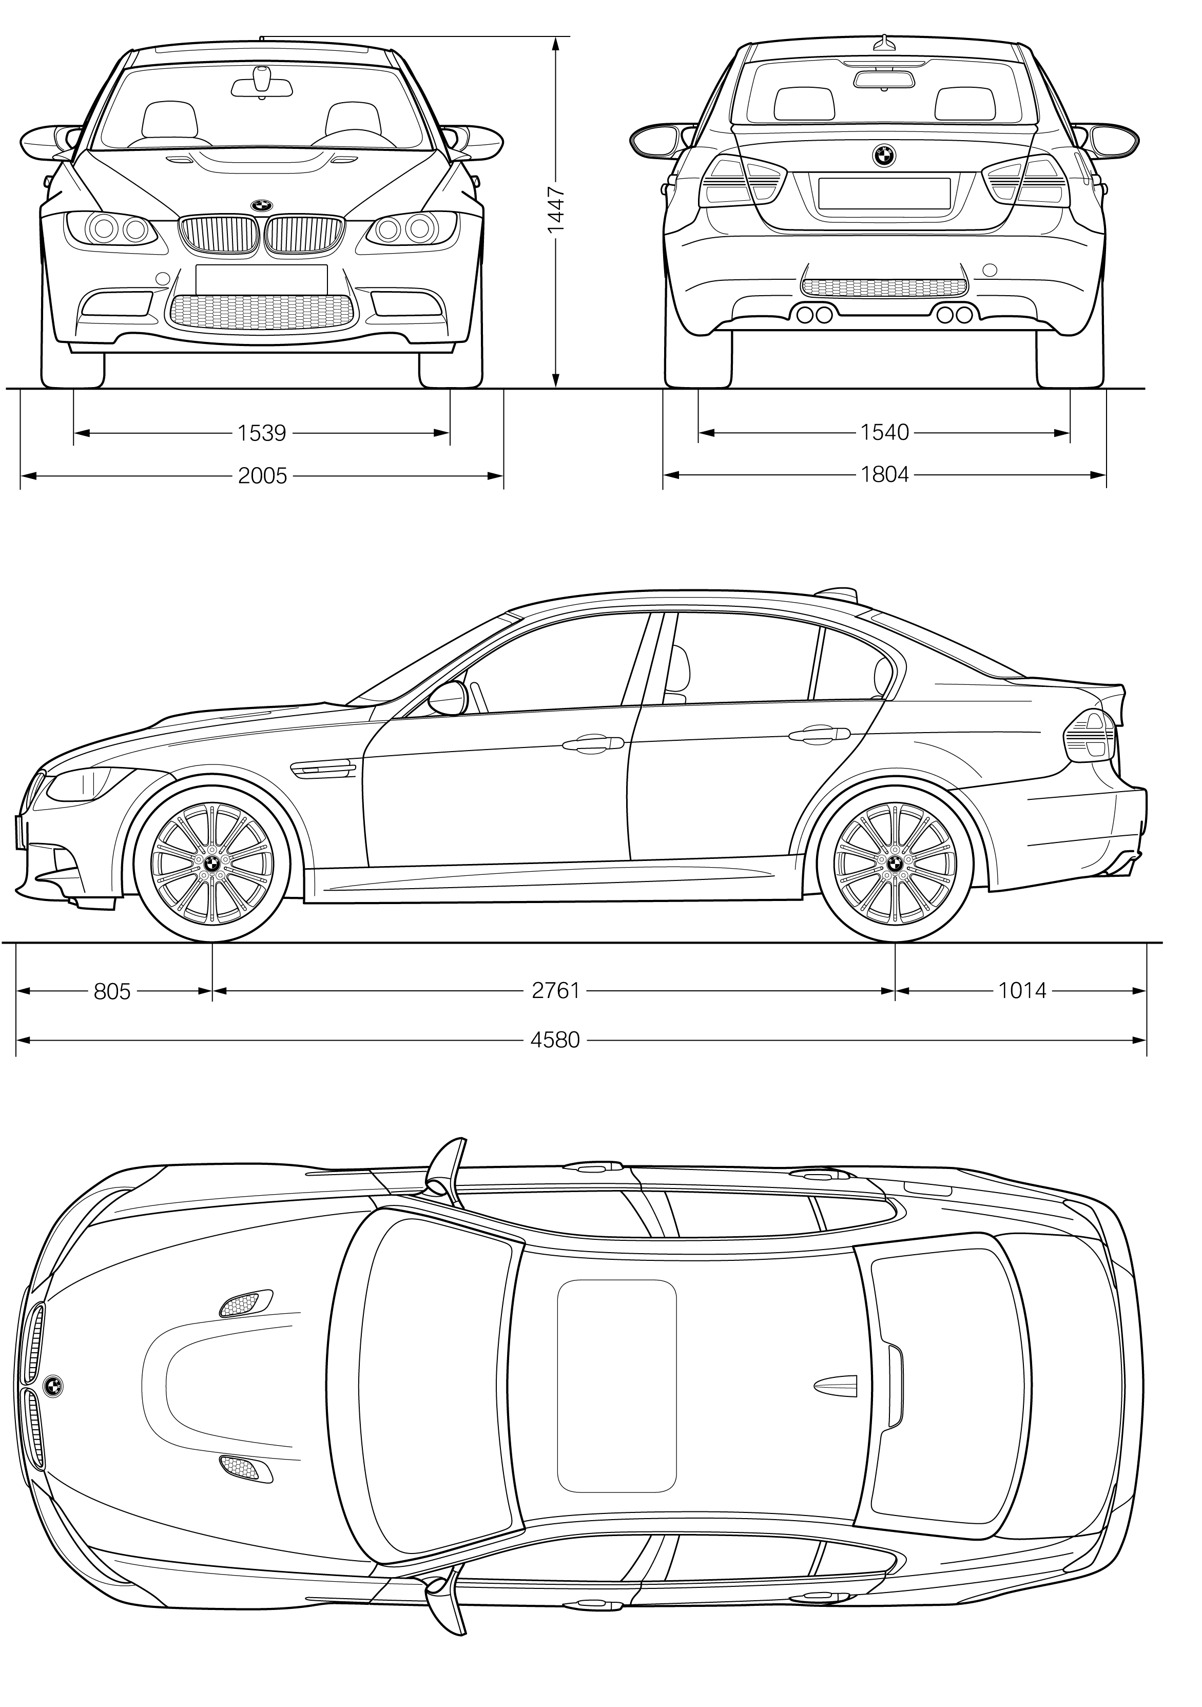
Außen- und Innenabmessungen.
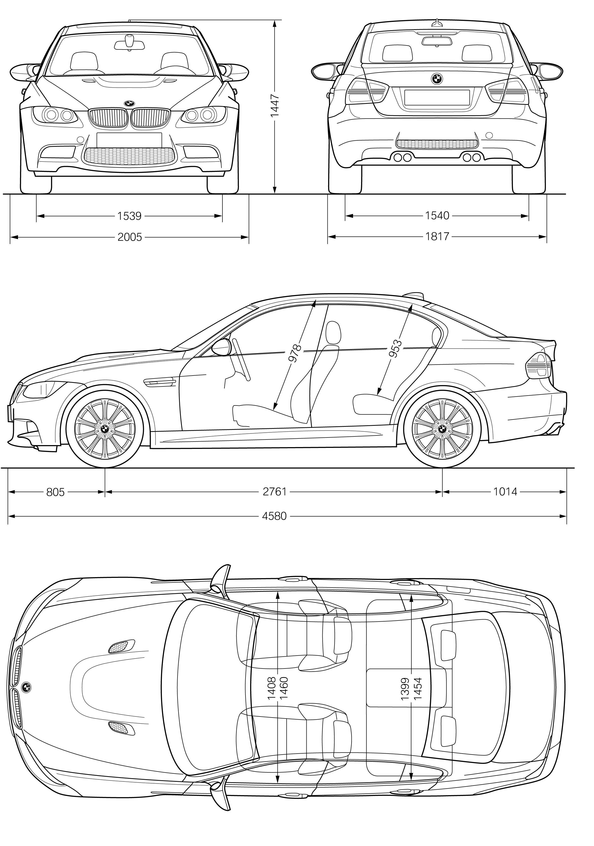
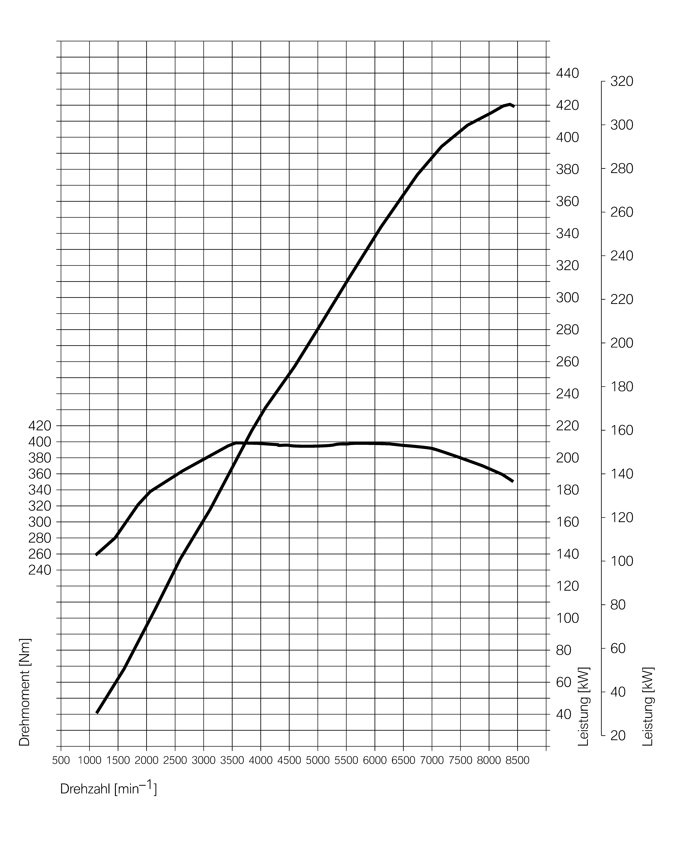
Leistungs- und Drehmomentdiagramm.

